**פרוייקט**

**בדיקת אפליקציית מקדונלדס**

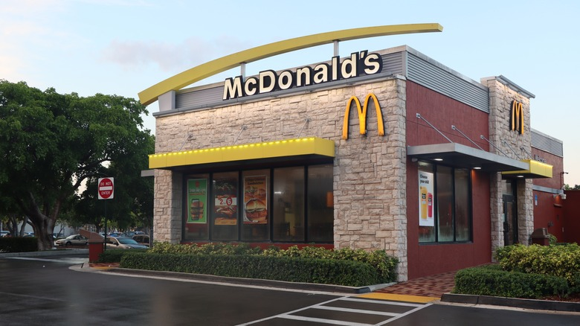

**תוכן עניינים**

גרסאות.......................................................................................................................3

לו"ז מתוכנן.................................................................................................................3

צוות כתיבה.................................................................................................................3

מטרת המסמך.............................................................................................................4

תיאור המערכת ומטרתה...............................................................................................4

אסטרטגית בדיקות.......................................................................................................4

עץ פיצ’רים .................................................................................................................5

רמות וסוגי בדיקות ………………………………………………………………………………………………….6

מונחים ומושגים...........................................................................................................7

דיווח וניהול תקלות.......................................................................................................8

**גרסאות**

| **גרסא** | **תאריך** |
| --- | --- |
| **8.2.1** | 22.7.24 |

**לו"ז מתוכנן**

| **שלב בתהליך הפרויקט** | **תאריך התחלה** | **תאריך סיום** |
| --- | --- | --- |
| **הכנת מסמך STP** [**מסמך STP**](https://docs.google.com/document/d/1fMT0aBshF79TJdsB0t8MF67b-3MBdqN4/edit?usp=drive_link&ouid=103971145171231238858&rtpof=true&sd=true) | 22.7.24 | 22.7.24 |
| **הכנת מסמך STD** [**מסמך STD**](https://docs.google.com/spreadsheets/d/15cuhq1T-8h5JJXLA4kx6JcBKeZAruJ3B/edit?usp=drive_link&ouid=103971145171231238858&rtpof=true&sd=true) | 25.7.24 | 8.8.24 |
| **סבב בדיקות מס' 1** | 25.7.24 | 1.8.24 |
| **סבב בדיקות מס' 2** | 1.8.24 | 5.8.24 |
| **סבב בדיקות מס' 3** | 5.8.24 | 8.8.24 |
| **הכנת מסמך STR** [**מסמך STR**](https://docs.google.com/document/d/1uogdas025J0u4MQgxc7GxBmJeExba7RG/edit?usp=drive_link&ouid=103971145171231238858&rtpof=true&sd=true) | 8.8.24 | 8.8.24 |
| [**DEMO**](https://drive.google.com/file/d/1UBB11_4txiEJyCLn9xwvpBzuY7V2nNL2/view?usp=drive_link) **DEMO** | 22.8.24 | 22.8.24 |

**צוות בדיקה**

| **שם** | **תפקיד** |
| --- | --- |
| **אייל** | **QA tester** |

**מטרת המסמך**

מטרת המסמך היא הגדרת תכנית מסגרת לבדיקות.

תוכנית מסגרת זו תכלול את כל הנושאים הרלוונטיים לתכנון וביצוע הבדיקות, כגון נושאי הבדיקות וסוגי הבדיקות,לו"ז ושיטת העבודה המתוכננת לבדיקת המערכת.

המסמך גם ישמש לצורך כתיבת תכנון בדיקות מפורט (STD) בו יפורטו הבדיקות השונות שלב אחר שלב. לאחר מכן יוצאו הבדיקות אל הפועל בהתאם להנחיות במסמך זה.

**תיאור המערכת ומטרתה**

האפליקציה מיועדת להזמנות מחברת מקדונלדס - משלוחים ורכישה במסעדות עצמן . האפליקציה מופנה לכלל הלקוחות ובבדיקות אלה יבדקו הפיצ'רים שלה בשפה האנגלית לטובת קהל הלקוחות דובר האנגלית בישראל.

**אסטרטגית בדיקות**

משאבים :

* בודק אחד
* מכשיר סמסונג גלקסי S21
* google office
* מחשב נייד
* github

המודל לפיו תיווצר המערכת:

* בדיקת האפליקציה תפוצל בהתאם לפיצ'רים עיקריים ויבדק ע"י בודק הQA
* תוכנה ואמצעים לה הצוות זקוק : מכשיר סמסונג גלקסי S21 עם מערכת הפעלה של אנדרואיד כאשר אפליקציית מקדונלדס מותקנת + חשבון משתמש.
* מסמך זה, STP, יאושר ע"י ראש צוות בדיקות ומנהל הפרוייקט (אורי) .
* לאחר אישור מסמך זה, ובהתבסס עליו, יבנה הבודק את מסמך ה-STD.
* מסמך ה-STD  יעבור את אישורו של ראש צוות בדיקות.
* לאחר אישור מסמך ה-STD, יבוצע סבב בדיקות אחד, שבסופו יוגש מסמך STR שיבנה ע"י אותו בודק, ויעבור את אישורו של ראש צוות בדיקות.
* בהיעדר מסמך איפיון כל הבדיקות יהיו בדיקות **חקר בלבד**

**טבלת כיסוי פיצ'רים**

| **מספר באפיון** | **שם באפיון** |
| --- | --- |
| **1** | **הזמנת אוכל במשלוח ובמסעדה** |
| **2** | **ניהול חשבון לביצוע הזמנות** |
| **3** | **איתור מסעדות** |
| **4** | **נגישות** |

**יבוצעו הבדיקות הבאות :**

**רמות בדיקה:**

1. **עשן**
2. **שפיות**
3. **רגרסיה**

**סוגי בדיקות:**

1. פונקציונליות
2. בדיקות Usability
3. בדיקות GUI
4. בדיקות interface
5. תאימות COMPATIBILITY - לא ניתן לבצע עקב מחסור במכשירים שונים
6. Accessibility

**בדיקות שלא יבוצעו בשלב זה:**

1. .load
2. stress

**מונחים ומושגים**

1. **GUI** – ממשק גרפי של המשתמש. עיצוב המסכים עפ"י האפיון
2. **Functional** – בדיקות פונקציונאליות של פעולות בסיסיות ומרכזיות של המערכת
3. **Performance** – בדיקות ביצועים הכוללות בדיקות טעינה וביצוע ובדיקות עומסים
4. **STP** – מסמך תכנון הפרוייקט הכול לבין היתר: אסטרטגיה, לו"ז עץ נושאים
5. **STD** – מסמך תכנון הבדיקות בצורה מפורטת
6. **STR** – מסמך סיכום תוצאות הבדיקות לאחר שלושת הסבבים
7. **Usability**– בדיקת שימושיות המוודאת את ידידותיות המערכת לשימוש: (היכולת ללמוד, להבין ולתפעל את המערכת)

**מטרות הבדיקות**

המטרות העיקריות של הבדיקות כללו ביצועים, מראה,

שימושיות, זיהוי בעיות פוטנציאליות בעת תפעול

האפליקציה ווידוא שלמשתמשים תהיה חוויה חיובית

כשבאים באינטראקציה איתה.

חשוב לציין - ללא מסמך אפיון רשמי להוביל את מאמצי הבדיקה

הבודק הוגבל לגישה של בדיקות חקר - דבר שעלול

להשפיע על עומק ורוחב הממצאים

**קריטריונים לתחילת בדיקות:**

מערכת ההזמנות המקוונת של מקדונלדס פעילה

האפליקציה מחוברת למערכת ההזמנות של מקדונלדס

**קריטריון סיום:**

100 אחוז בדיקות עשן יעברו

90 אחוזים מבדיקות השפיות שתוכננו - בוצעו ועברו בהצלחה

80 אחוזים מבדיקות עברו בהצלחה .

באגים בכלל הרמות .

**דיווח וניהול תקלות**

**רמות החומרה האפשריות:**

* קריטית – השבתת המערכת
* חמורה – השבתת תהליך עיסקי ללא Work Around
* בינונית – השבתת תהליך עיסקי כאשר יש Work Around או תקלה שאינה משביתה תהליך עיסקי . (אי תאימות לאפיון, תקלת GUI המפריעה להמשך תהליך העבודה התקין)
* קלה – תקלה שאינה מפריעה לתפקוד המערכת (GUI , ברירת מחדל לא נכונה)

**3.תיעדוף התקלה** Priority

4. **קביעת אחראי לתקלה** Responsible

**תוצאות הבדיקה יירשמו במסמך הSTR**

